雲端後端設計架構：股票技術指標分析系統
Repo：https://github.com/zjyunk/CloudBackendArchitectureDesign.git
- 程式用途及主要功能：
台股技術指標分析API，使用者輸入股票代碼即可取得該股票近 6 個月的技術分析結果。以 Python FastAPI 開發，主要功能如下：
- 透過 TWSE 證交所公開 API 自動抓取指定股票近六個月的日K線資料（開高低收、成交量）。
- 使用 ta 技術分析庫計算以下指標：移動平均線（MA5、MA20）、相對強弱指（RSI）、MACD 與 Signal line、KD 隨機指標（K 值、D 值）。
- 提供前端網頁讓使用者查詢。
API 端點為 GET /stock/analysis/{stockNo}，例如查詢台積電 GET/stock/analysis/2330。
- 雲端架構設計與服務選用原因：
部署在 AWS，架構如下：
服務 | 用途 | 選用原因
API Gateway | API 路由與存取控制 | 提供 rate limiting、CORS、API key 認證，無需自行開發 middleware
ECS Fargate | 運行 FastAPI 容器 | Serverless 容器服務，免管伺服器，按用量計費，適合無狀態 API
ElastiCache (Redis) | 快取 TWSE 回應資料 | TWSE 有請求頻率限制，快取可降低延遲並避免被封鎖
CloudWatch | 監控與日誌收集 | 追蹤 container 健康狀態與 API 錯誤日誌
ECR | 儲存 Docker image | 與 ECS 原生整合，CI/CD 推送 image 後自動部署

流程：
GitHub Actions CI/CD 自動建置 Docker image 並 push 至 ECR，ECS Fargate pull image 運行容器。使用者透過 API Gateway 存取前端與後端 API，FastAPI 先查詢 ElastiCache 快取，未命中時向 TWSE 取得股價資料，經由 pandas + ta 計算技術指標後回傳。CloudWatch 負責監控與日誌收集。

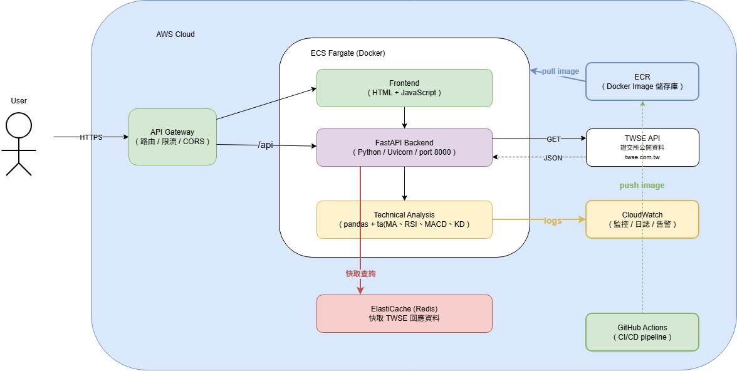
- 加分項：
串接台灣證券交易所（TWSE）公開 API，端點為：
https://www.twse.com.tw/exchangeReport/STOCK_DAY?response=json&date={date}&stockNo={stockNo}
開發前端：
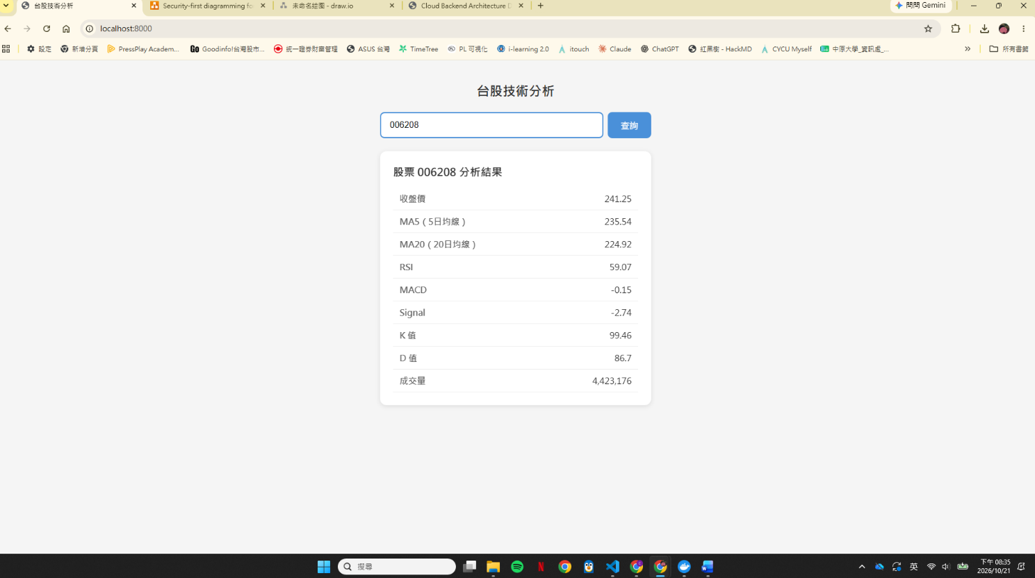
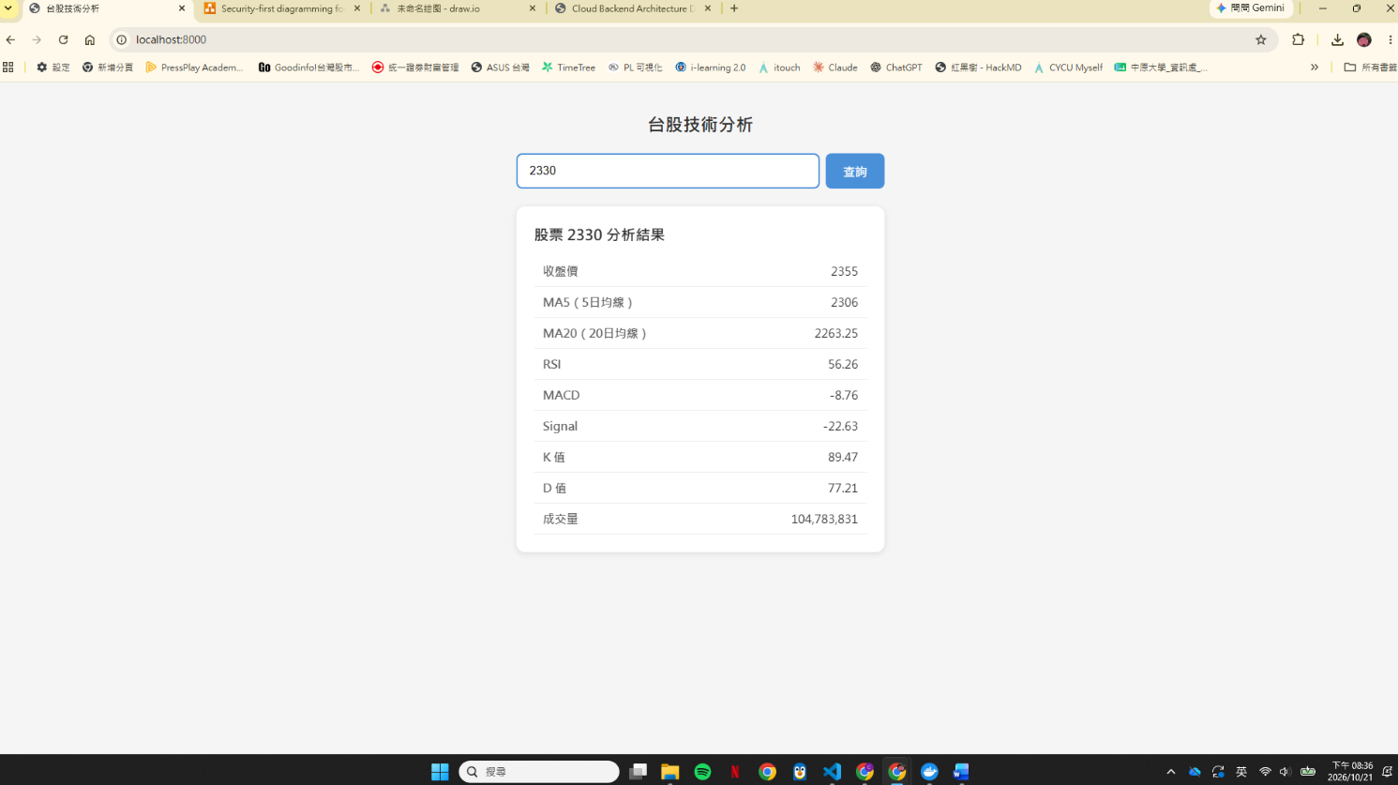
- 加分項：AI 輔助開發
使用 Claude 作為 AI 輔助開發工具，應用於以下環節：
- 雲端架構設計：由 AI 依據實作的內容建議適合的 AWS 服務組合並生成架構圖，加速架構決策
- 撰寫 Dockerfile 跟 README
使用心得：AI 工具在架構規劃和文件產出方面效率很高，能快速將零散的想法整理成結構化的輸出。但最終仍需開發者自行審閱與調整，確保內容符合實際需求。

